Hallo Leute!

Hier meine Fragen bzw. Anmerkungen.
Mein Programm (nicht lachen):
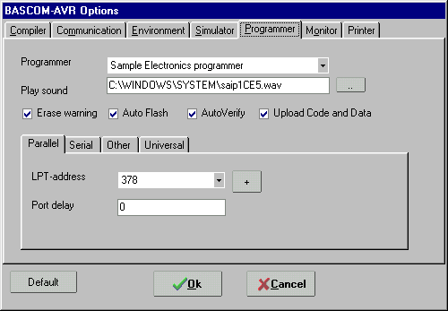
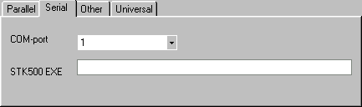
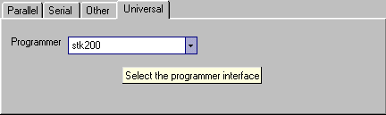
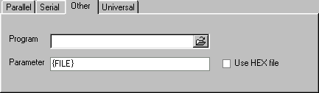
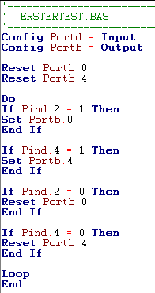
Eine LED soll leuchten, wenn eine best. Taste gedrückt wird.
Sind die Einstelleungen so i.O.? Ich habe über ebay zwei ISP-Programmer gekauft.

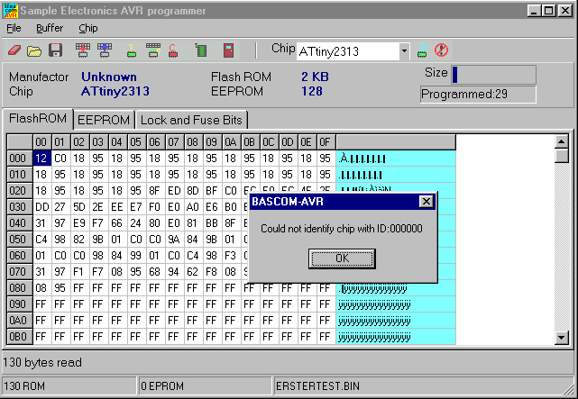
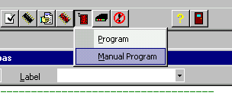
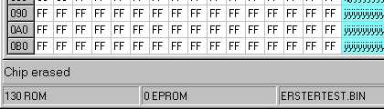
Sieht m.E. gut aus, oder?
Identify Chip: Could not idetify? Warum nicht? Keine Verbindung zum Board?
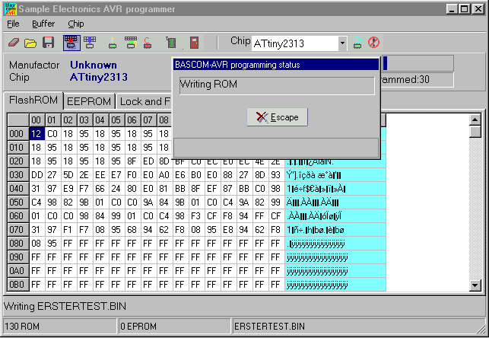
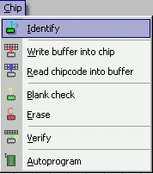
Mehr passiert nicht!
Identify chip

Write Buffer to flash ROM (ins flash ROM des Chips??)

Read flash ROM into buffer

Blank Chek of flash ROM

Erase chip (flash ROM and EEPROM)

Verify flash ROM against buffer

Auto program chip
Write Buffer to Chip =
Programm zum Chip senden?
Flash ROM=
Buffer???

